**תרגיל מס' 3 – מערכת לניהול מוסך**

פרטי המגישים:

**משה דוילה 308459841**

**עומר פסח 203637574**

|  |  |  |
| --- | --- | --- |
| **הסבר** | **Class/Enum** | **מס'** |
| מייצגת כלי רכב אבסטרקטי במערכת | Class Vehicle | **1** |
| מייצגת מכונית אבסטרקטי במערכת | Class Car | **2** |
| מייצגת אופנוע אבסטרקטי במערכת | Class Motorbike | **3** |
| מייצגת משאית אבסטרקטי במערכת | Class Truck | **4** |
| מייצגת מכונית בעל מערכת דלק במערכת | Class FuelCar | **5** |
| מייצגת מכונית בעל מערכת חשמלית במערכת | Class ElectricCar | **6** |
| מייצגת אופנוע בעל מערכת חשמלית במערכת | Class ElectricMotorBike | **7** |
| מייצגת אופנוע בעל מערכת דלק במערכת | Class FuelMotorBike | **8** |
| מייצגת משאית בעל מערכת דלק במערכת | Class FuelTruck | **9** |
| מערכת אנרגיה (הנעה) אבסטרקטית | Class VehicleEngineEnergy | **10** |
| מערכת מבוססת דלק | Class FuelEnergy | **11** |
| מערכת מבוססת חשמל | Class ElectricEnergy | **12** |
| מחלקה המייצגת גלגל של כלי רכב | Class Wheel | **13** |
| מייצג מידע עבור לקוח במוסך | Class Client | **14** |
| מייצג את לוגיקת המערכת כולל כל הפונקציונאליות הנדרשת מהמערכת | Class GarageManagement | **15** |
| מחלקה שמייצרת אובייקטים מסוג כלי רכב (היחידה שמייצרת אותם) | Class VehicleCreator | **16** |
| סוגי דלק | Enum eFuelType | **17** |
| סוגי רישיון | Enum eLicenseType | **18** |
| מספר דלתות ברכב | Enum eNumberOfDoors | **19** |
| צבע רכב | Enum eCarColor | **20** |
| מצב הרכב במוסך | Enum eVehicleStatus | **21** |
| Exception - חריגה מחוץ לטווח | Class ValueOutOfRangeException | **22** |
| מאגדת מידע עבור כלי רכב | Class GarageVehicleUtils | **23** |
| נקודת הכניסה של התוכנית | Class Program | **24** |
| מחלקה אשר אחראית על ממשק המשתמש ועל הפעלת על פונקציונאליות המערכת, אשר כוללת הפעלת רכיב יצירת כלי הרכב | Class GarageConsoleUI | **25** |
| סוגי הפעולות שניתן לעשות במערכת המוסך | Enum eMenuOptions | **26** |

**רשימת הטיפוסים :(Class/Enum)**

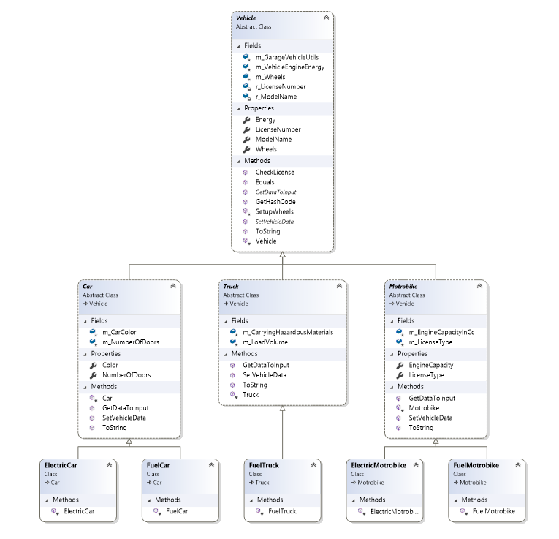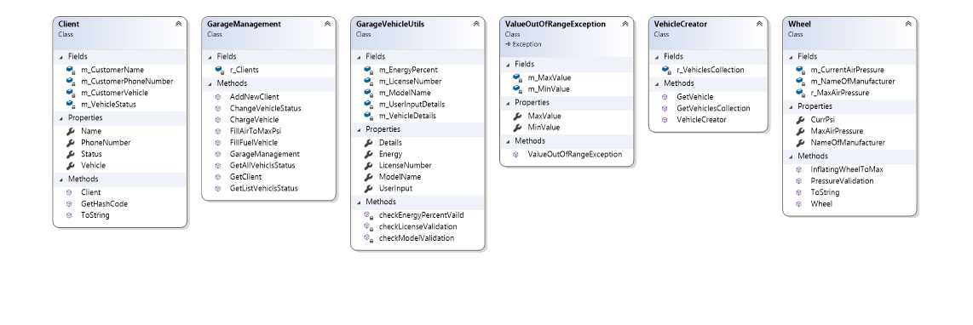**דיאגרמת קשרים וירושות:**

Ex03.GarageLogic:

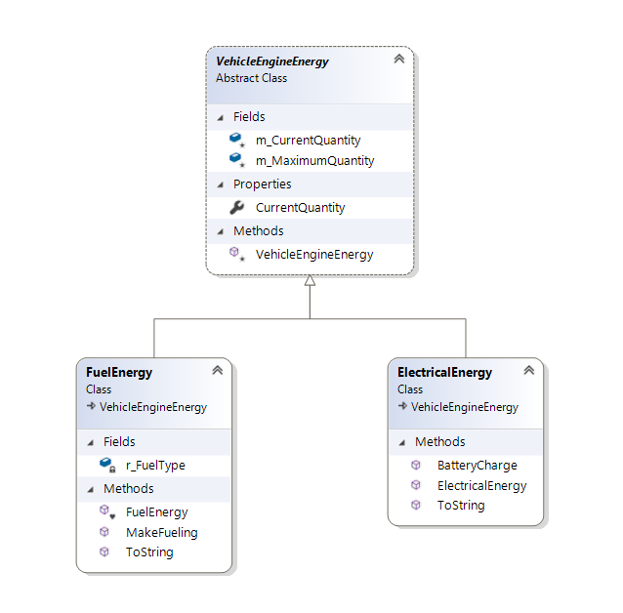

Ex03.ConsoleUI:

